Procesos (clase 8)
(videos + anotaciones)
Es un programa en ejecución.
Una unidad de actividad que se caracteriza por la ejecución de una secuencia de instrucciones, un estado actual, y un conjunto de recursos del sistema asociados.
Los procesos son gestionados por el sistema operativo y están formados por:
- Las instrucciones de un programa destinadas a ser ejecutadas por el microprocesador.
- Su estado de ejecución en un momento dado, esto es, los valores de los registros de la unidad central de procesamiento para dicho programa.
- Su memoria de trabajo (memoria crítica), es decir, la memoria que ha reservado y sus contenidos.
- Otra información que permite al sistema operativo su planificación.
- Un proceso se rige en pequeñas porciones, conocidas como páginas, y cada proceso tiene su propia tabla de paginación, fungiendo como una optimización del sistema operativo ante los fallos de página.
Los procesos pueden comunicarse entre sí a través de compartir espacios de memoria, ya sean variables compartidas o buffers, o a través de las herramientas provistas por las rutinas de IPC. La IPC provee un mecanismo que permite a los procesos comunicarse y sincronizarse entre sí, normalmente a través de un sistema de bajo nivel de paso de mensajes que ofrece la red subyacente.

La comunicación se establece siguiendo una serie de reglas (protocolos de comunicación). Los protocolos desarrollados para internet son los mayormente usados: IP (capa de red), protocolo de control de transmisión (capa de transporte) y protocolo de transferencia de archivos, protocolo de transferencia de hipertexto (capa de aplicación).

Los procesos pueden estar ejecutándose en una o más computadoras conectadas a una red. Las técnicas de IPC están divididas dentro de métodos para: paso de mensajes, sincronización, memoria compartida y llamadas de procedimientos remotos (RPC). El método de IPC usado puede variar dependiendo del ancho de banda y latencia (el tiempo desde el pedido de información y el comienzo del envío de la misma) de la comunicación entre procesos, y del tipo de datos que están siendo comunicados.
En sistemas operativos, un hilo o hebra (del inglés thread), proceso ligero o subproceso es una secuencia de tareas encadenadas muy pequeña que puede ser ejecutada por un sistema operativo.
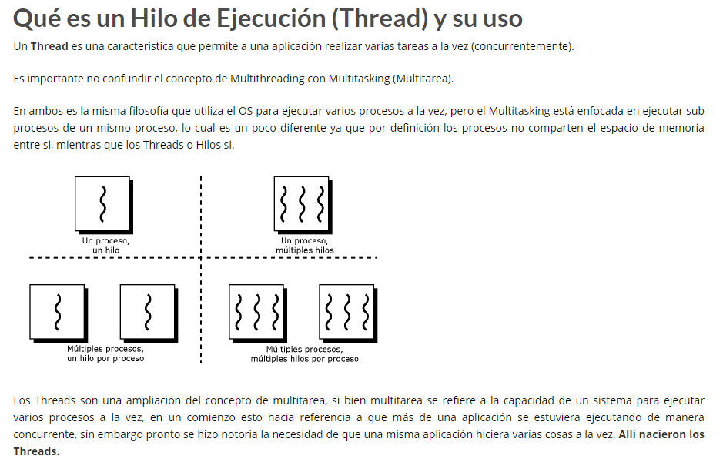
Planificación de procesos en Sistemas Operativos. Conjunto de políticas y mecanismos incorporados al sistema operativo, a través de un módulo denominado planificador, que debe decidir cuál de los procesos en condiciones de ser ejecutado conviene ser despachado primero y qué orden de ejecución debe seguirse. Esto debe realizarse sin perder de vista su principal objetivo que consiste en el máximo aprovechamiento del sistema, lo que implica proveer un buen servicio a los procesos existentes en un momento dado.

